|  |  |  |
| --- | --- | --- |
| Datum:  8. 4. 2022 | SPŠ CHOMUTOV | Třída:  A3 |
| Číslo úlohy:  20 | MĚŘENÍ CHARAKTERISTIK OPTOČLENU | Jméno:  Schöpp Petr |

**Zadání:**

Pomocí měření vycházejícího z Ohmovy metody určete činnost optočlenu. Měřením zjistěte VA charakteristiku diody a výstupní charakteristiku tranzistoru v závislosti na proudu diody.

**Zapojení:**

Výstupní charakteristika + VA charakteristika diody: 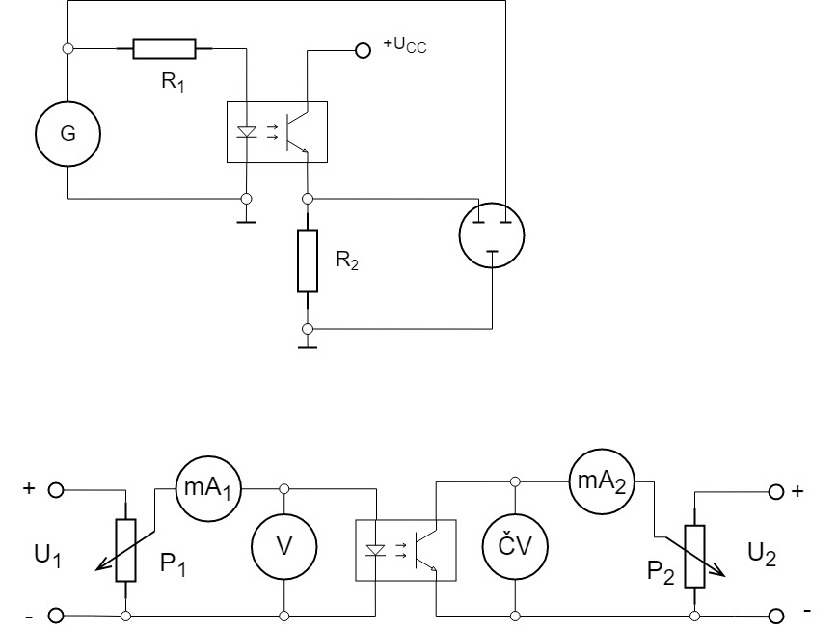

Dynamické vlastnosti:



**Tabulka použitých přístrojů:**

|  |  |  |  |
| --- | --- | --- | --- |
| NÁZEV | OZNAČENÍ | PARAMETRY | EVIDENČNÍ ČÍSLO |
| Zdroj | U1 | 0-36V | 2A | LE2 5004 |
| Zdroj | U2 | 0-120V | 1A | AX-12001 DBL | LE 5113 |
| Potenciometr | P1 | 1A | 570Ω | LE1 404 |
| Potenciometr | P2 | 2,5A | 105Ω | LE1 343 |
| Miliampérmetr | mA | 0-600mA | LE1 2172/5 |
| Miliampérmetr | mA | 0-600mA | LE1 2173/6 |
| Číslicový voltmetr | ČV | KEYSIGHT U3401A | LE 5095 |
| Voltmetr | V | 0-600V | LE1 2316/26 |
| Odporová dekáda | R1 | 0-111 111Ω | LE1 1921 |
| Odporová dekáda | R2 | 0-111 111Ω | LE1 1919 |
| Generátor | G | 20MHz | SDG 1020 | LE 5079 |
| Osciloskop | / | 50 MHz | DS1052E | LE 5064 |
| Optron | WK 16412 | IFmax=30mA | PCmax=50mW | / |

**Teorie:**

Optočlen slouží jako galvanické oddělení obvodů a jeho hlavní využití je k přenosu signálu z diody na tranzistor pomocí světla. Za pomoci V metru a A metru můžeme určit VA charakteristiky a tranzistoru a diody.

**Postup:**

Výstupních charakteristik:

1. Zjistíme z katalogu hodnoty UCEmax, ICmax, PCmax, IFmax.
2. Zapojíme přístroje podle schématu.
3. Pomocí potenciometru P1 nastavíme požadovaný proud na vysílači IF.
4. Zvyšujeme napětí UCE do doby, než dosáhneme některého z mezních parametrů.
5. Po vhodných skocích snižujeme UCE a odečítáme IC

**Tabulka hodnot:**

VA charakteristika vysílače (diody):

|  |  |
| --- | --- |
| IF (mA) | UF (V) |
| 30 | 1,172 |
| 25 | 1,16 |
| 20 | 1,146 |
| 16 | 1,134 |
| 12 | 1,121 |
| 8 | 1,103 |
| 4 | 1,074 |
| 3 | 1,062 |
| 2 | 1,046 |
| 1 | 1,015 |
| 0,5 | 0,984 |

Výstupní charakteristika tranzistoru:

|  |  |
| --- | --- |
| IF (16mA) |  |
| UCE (V) | IC (mA) |
| 3 | 15,4 |
| 2,5 | 14 |
| 2 | 12,4 |
| 1,5 | 10,4 |
| 1 | 7,8 |
| 0,5 | 4,6 |
| 0,25 | 2,14 |

**Graf:**

Dynamické vlastnosti:

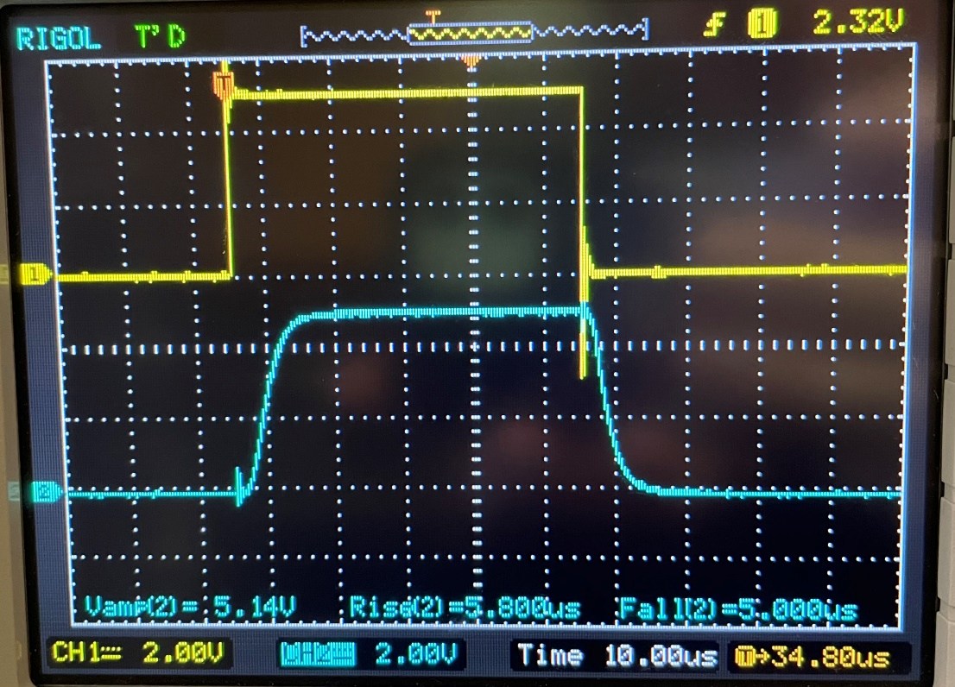

**Výpočty:**

$$R_{1}=\frac{U_{TTL}-U_{F1}}{I_{F1}}=\frac{5-1,134}{16*{10}^{-3}}=241,6Ω$$

$$R_{2}=\frac{U_{TTL}}{I_{C1}}=\frac{5}{12,4*{10}^{-3}}=403,2Ω$$

**Závěr:**

Měření proběhlo bez problémů, nepřekročili jsme žádné mezní parametry. Z grafu lze vidět že tranzistor má dobu náběhu a dobu doběhu téměř stejnou, a to je cca 10us což splňuje parametry udávané výrobcem se slušnou rezervou.